Найбільш відповідний тип UML діаграми – діаграма діяльності.

Iterative algorithm

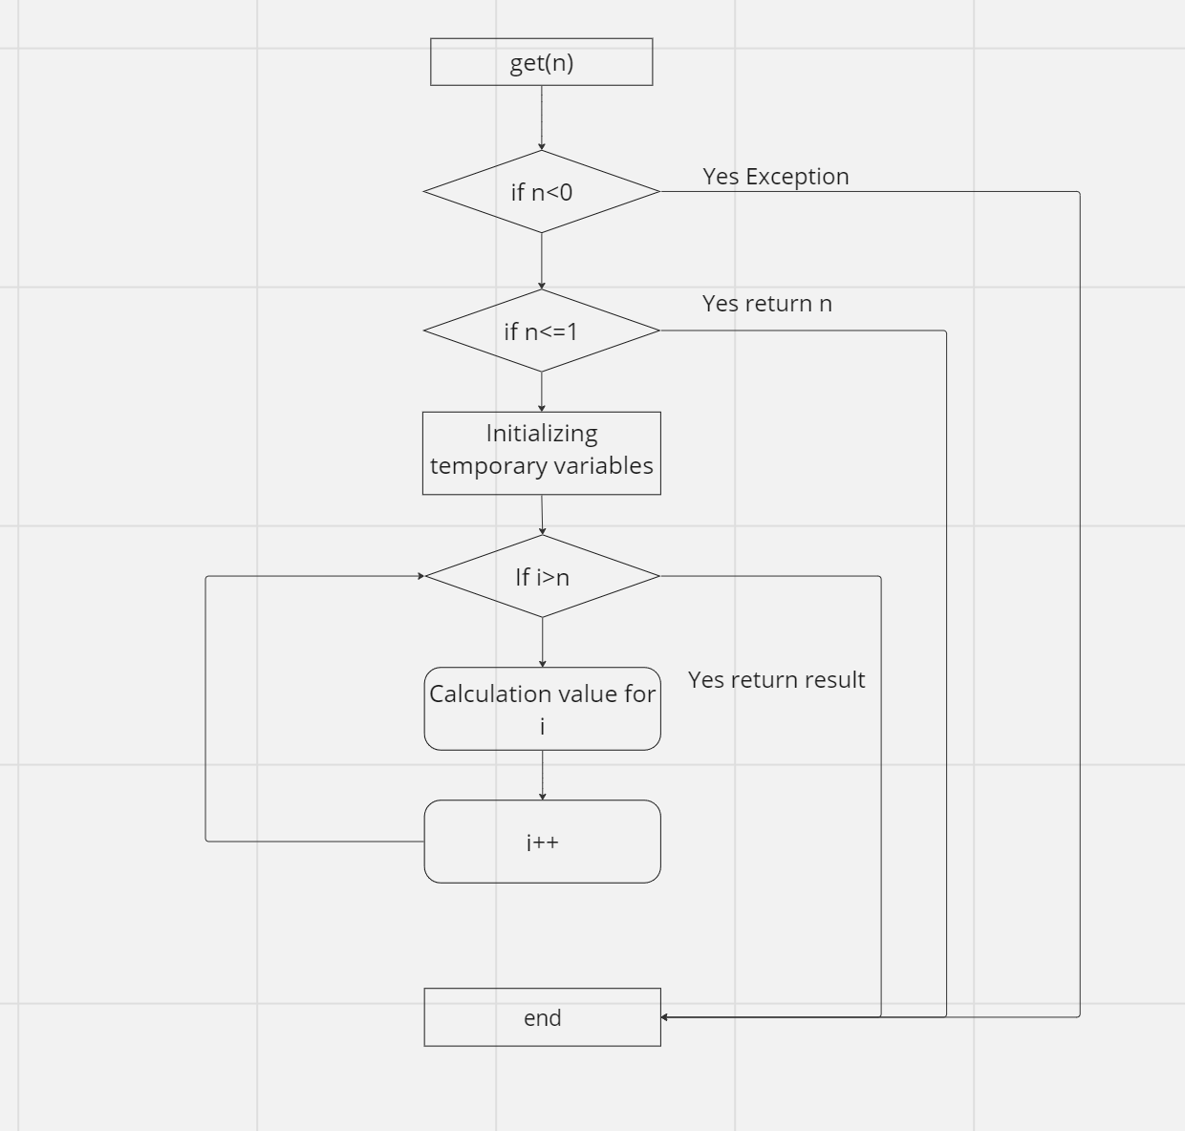

Recursive algorithm

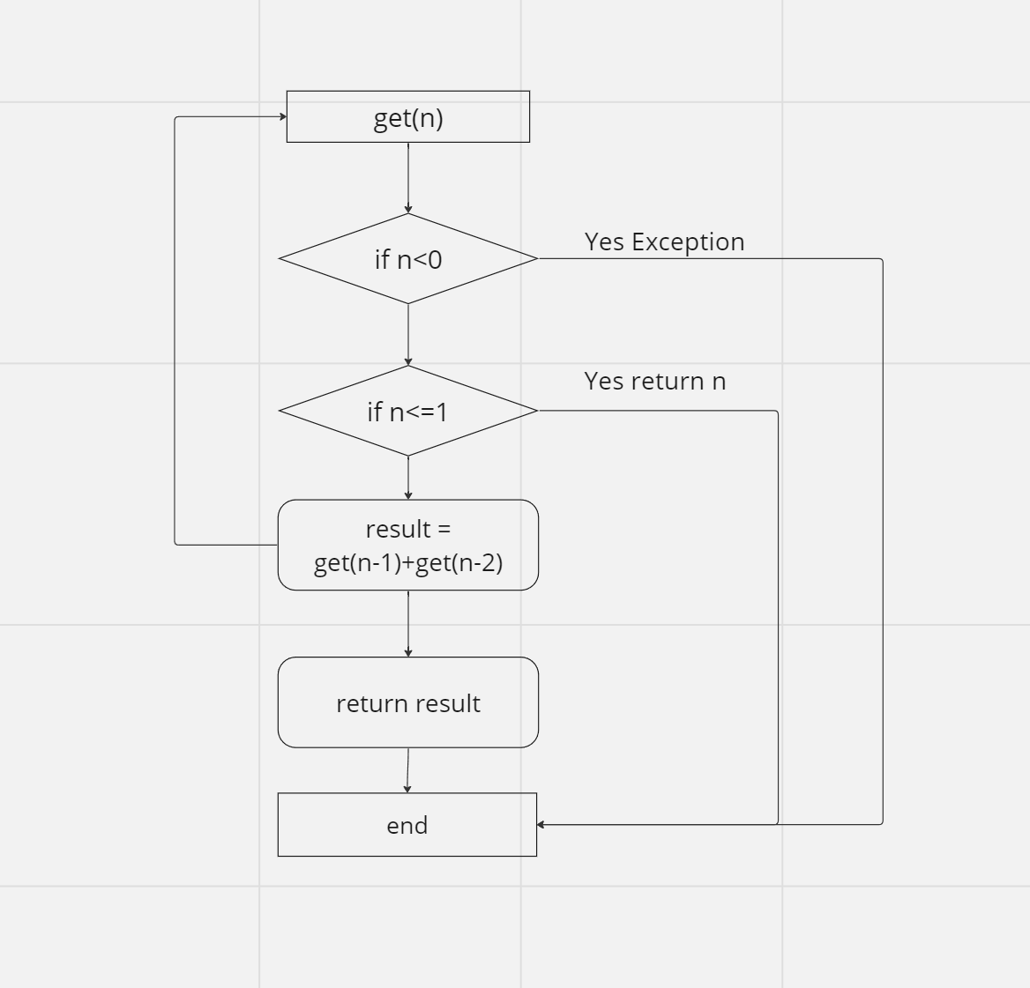

Dynamic Algorithm

